TIRGUS IZPĒTE
publisko iepirkumu likumā nereglamentētajam iepirkumam
„ Mācību līdzekļu un rotaļlietu piegāde
Daugavpils pilsētas 12. pirmsskolas izglītības iestādes vajadzībām”
Iepirkuma identifikācijas Nr. D12.PII2026/1N

TEHNISKĀ SPECIFIKĀCIJA

I. ROTAĻLIETAS ĀRA AKTIVITĀTĒM
Preces nosaukums | Tehniskā specifikācija | Cena par vienību EUR ar PVN
Makšķerēšanas komplekts | 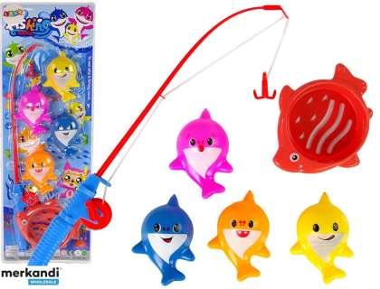
Ķerra | 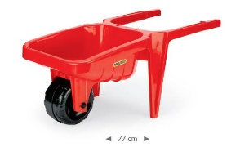  Izmērs: 77 x 32 x 34 cm,  Max 100 kg,  Izturīga, no bērniem drošas un augstas kvalitātes plastmasas. Ķerra stabila un ērta, piemērotas kolektīvai lietošanai.
Baseins gliemežvāks | 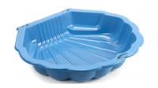  88x102x21cm  Izgatavots no kvalitatīvas, izturīgas plastmasas
Smilškaste/baseins ar vāku | 88x102x21cm  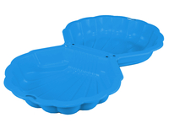 Izgatavota no kvalitatīvas, izturīgas plastmasas
Badmintons | vai 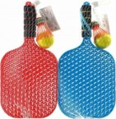 vai 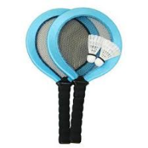  Bērnu badmintons no izturīgas, bērniem drošas un augstas kvalitātes plastmasas, ar īsu rokturi.
Bumbas mešanas spēle | 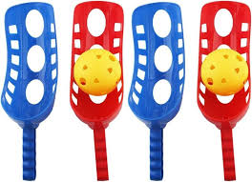 No izturīgas, bērniem drošas un augstas kvalitātes plastmasas
Saliekams riņķis | 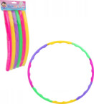  Izturīgs, no bērniem drošas, augstas kvalitātes plastmasas .
Plastmasas spainītis bērniem | 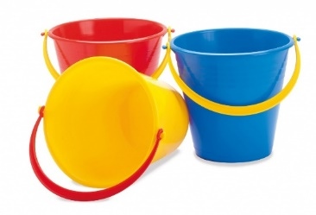  Tilpums 2 litri.  Izturīgs, no bērniem drošas, augstas kvalitātes plastmasas.
Lejkanna bērnu | 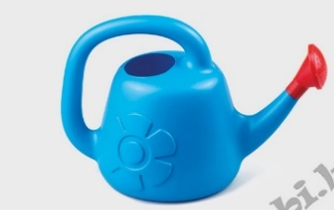  Izgatavota no kvalitatīvas, izturīgas plastmasas.
Spainītis ar sietiņu | 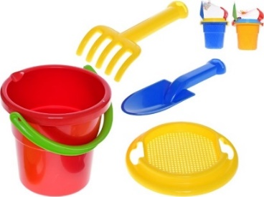  Izturīgs, no bērniem drošas, augstas kvalitātes plastmasas.
Ūdens rotaļu komplekts | 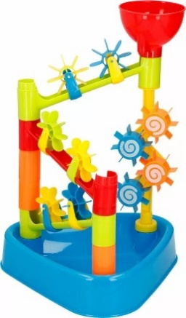  Izturīgs, no bērniem drošas augstas kvalitātes plastmasas.
Ūdens rotaļu komplekts | 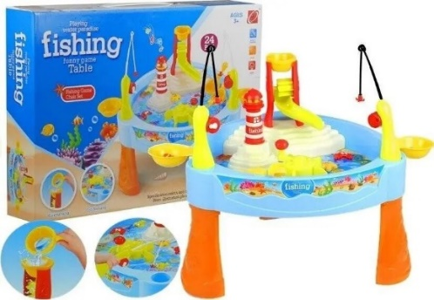  Izturīgs, no bērniem drošas augstas kvalitātes plastmasas.
Ūdens rotaļu komplekts | 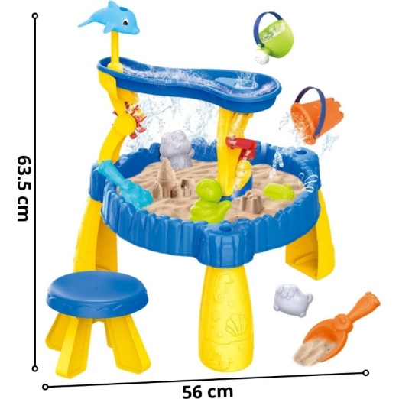  Iebūvētas atrakcijas: slidkalniņš, krāns, strūklaka ar delfīnu.  Augstas kvalitātes materiāls – izturīgs pret laikapstākļiem.  Komplektā ietilpst:  - 1 x ūdens un smilšu galds  - 1 bērnu krēsliņš  - 1 x lejkanna  - 1 x delfīns ar ūdens izsmidzināšanas funkciju  - 1 x lāpstiņa  - 1 spainis  - 4 x jūras kājnieku figūriņas  - kustīgi elementi un ūdens riteņi
Ūdens flautas komplekts | 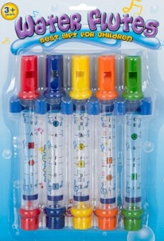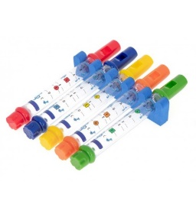
Lielo kluču komplekts | 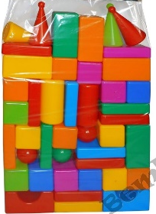 No bērniem drošas, augstas kvalitātes plastmasas.
Lielo kluču komplekts | 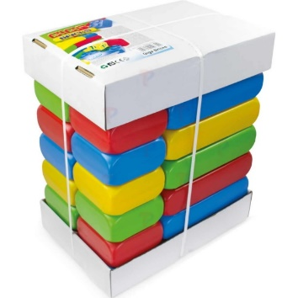 vai 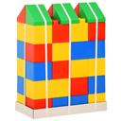  Vienību skaits-24.  Piemērots bērniem no viena gada vecuma.  No bērniem drošas, augstas kvalitātes plastmasas.
Smilšu pulkstenis | 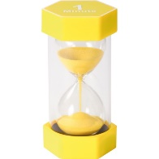 Smilšu pulkstenis 1 min , 16 cm.
II. ROTAĻLIETAS UN ATTĪSTOŠĀS SPĒLES

Magnētu spēle - Zivju makšķerēšana | Komplektā ietilpst makšķerēšanas baseins, 4 magnētiskās makšķeres un 20 zivtiņas ar numuru aizmugurē.  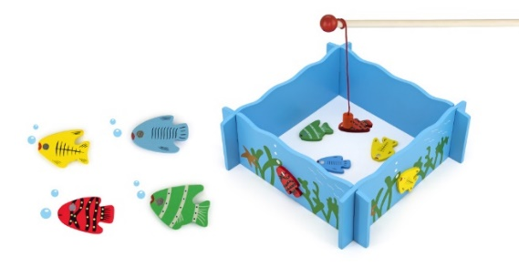
Makšķerēšanas spēle, magnētiskā makšķerēšana | 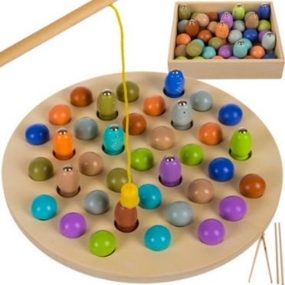  IEKĻAUTS:  koka dēlis  papīra pārklājs, kas imitē okeānu  organizators  9 zivis ar magnētu  28 bumbiņas  makšķere  knaibles  nūjas.
Krāsaini ķieģeļi juniors | 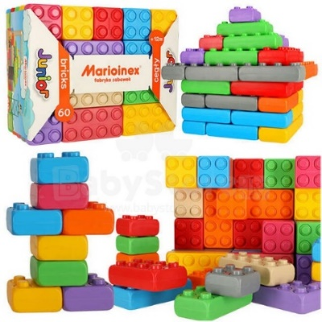  Celtniecības ķieģeļu komplekts, kas sastāv no 60 elementiem. Viena bloka izmēri 11,5 cm x 5,7 cm x 3,5 cm. Piemērots bērniem no 12 mēnešu vecuma.
Mazas mašīnītes | 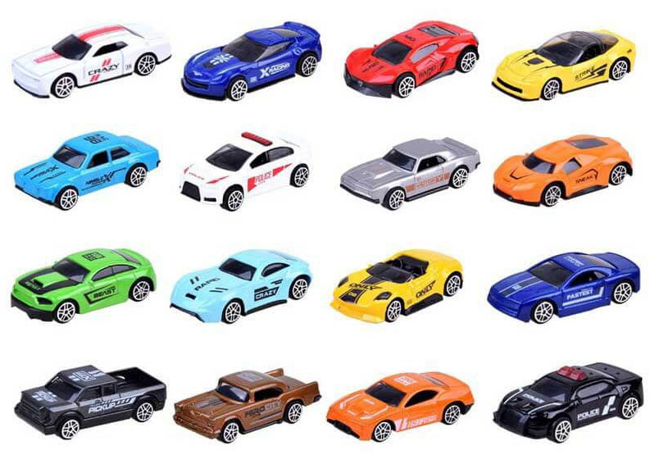  Metāla auto modelīši
Zīmēšanas planšetdators ar LCD displeju | 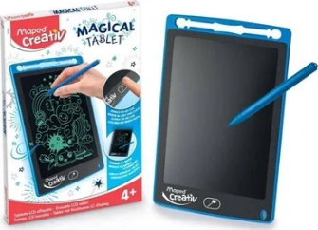  Barošanas sistēma no baterijām.
Konstruktors | 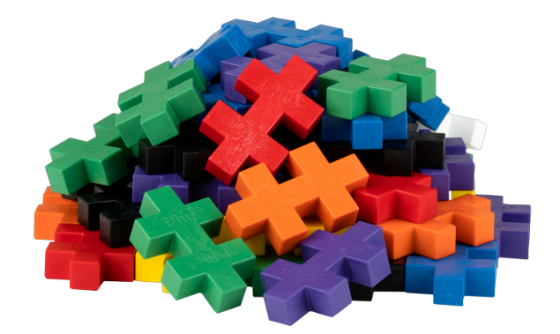  No izturīgas, bērniem drošas un augstas kvalitātes plastmasas.
Attīstošā radošā mozaika | 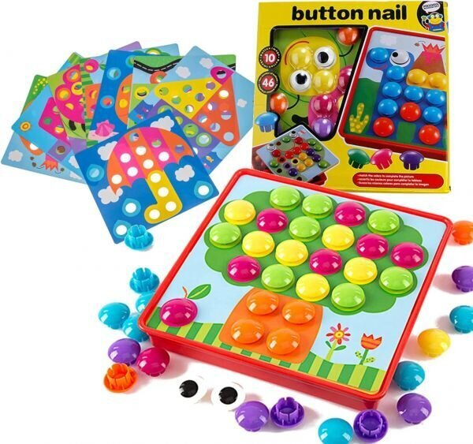  Komplektā ir:  Konteiners-pamats  10 bildes  46 krāsainas piespraudes-pogas
Rotaļu daktera komplekts (piederumi) Doctor Kids | 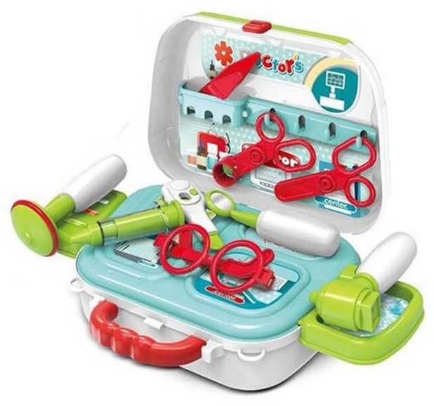  Labas kvalitātes, izturīgs. Komplektā ietilpst:  Daktera koferis;  Plecu siksna;  Zobu spogulis;  Brilles;  2x sānu plauktiņi koferītim;  Pakaramais ar āķīšiem;  Šķēres;  Šķēres satveršanai;  Termometrs;  Šprice;  Otoskops;  Refleksu āmuriņš;  Uzlīmes.
Magnētiskā zīmēšanas tāfele | 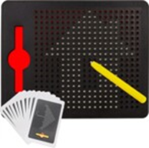 Magnētiskā zīmēšanas tāfele, 380 caurumi/lodītes. Komplektā ietilpst 20 divpusēji zīmējumu šabloni un speciāls irbulis ar magnētu galā. Plastmasas/metāla materiāls, izmēri 22/17,5/1 cm.
Caurulīšu konstruktors | 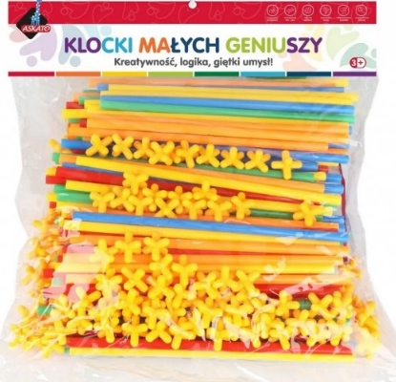  300 elementi dažādās krāsās.  Nūja-salmiņš ar izmēriem 19 x 0,5 cm.
Magnētiskais konstruktors | 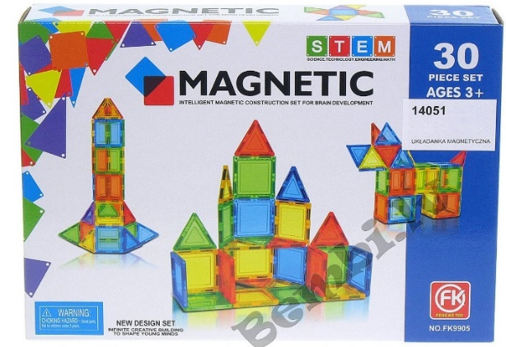  Komplektā 30 dažādas detaļas.  Detaļās iestrādāti magnēti viegli savienojas.
Komplekts naglošanai | 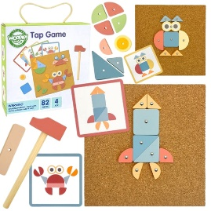 Aprīkots ar korķa dēli, āmuru, naglām un dažādiem koka elementiem. Izmērs: 26,5 x 19 x 4,5 cm.

